**华工学生参保申请网上操作指引**

1. 登录学校主页：



1. 进入 “校园生活”-“网上办事大厅”

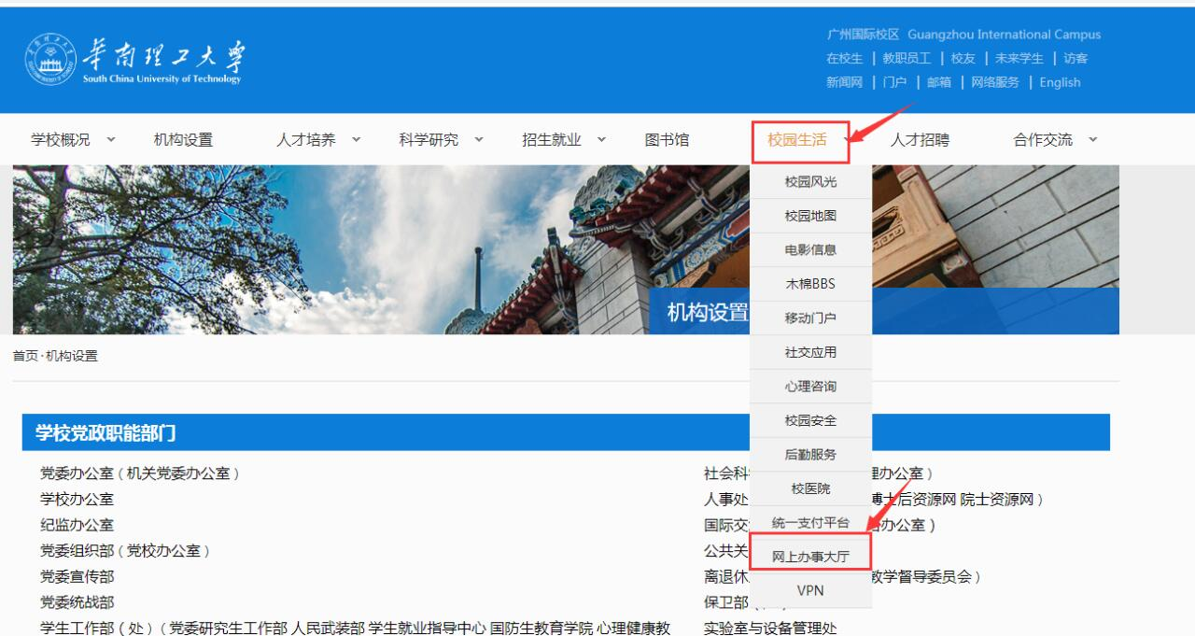

1. 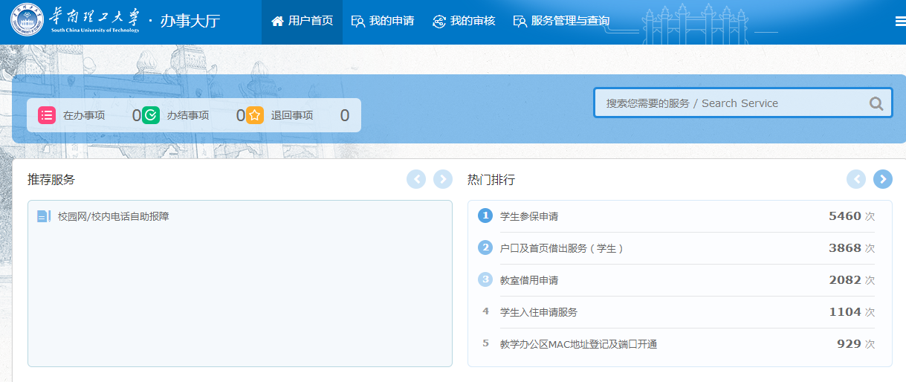选择“学生参保申请”：
2. 进入申请界面，阅读后点击“阅读并确认”

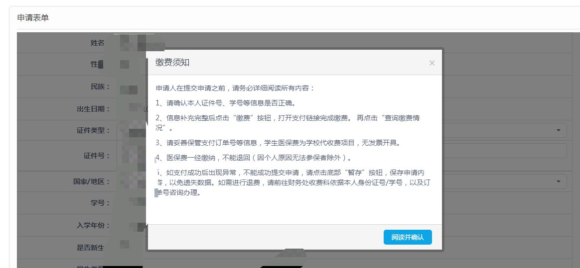

1. 选择“证件类型”与“国家/地区”，并仔细核对确认个人信息

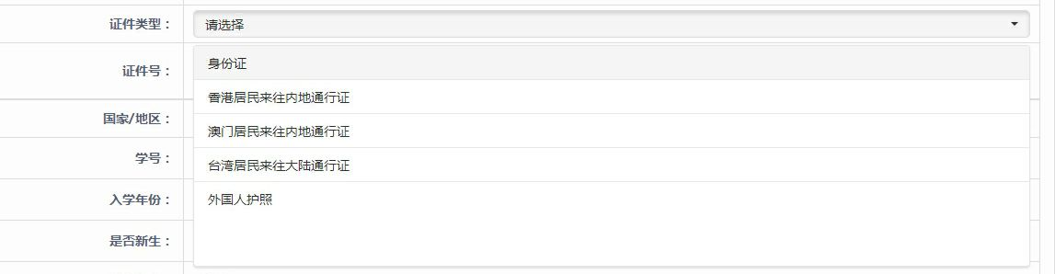

1. 拉动到申请表最下端，点击缴费

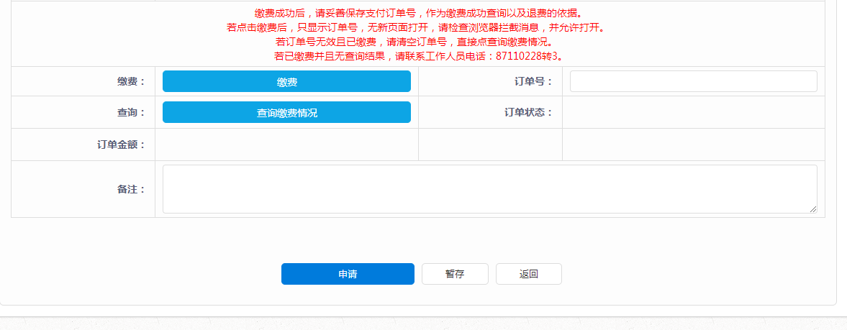

1. 进入付款界面

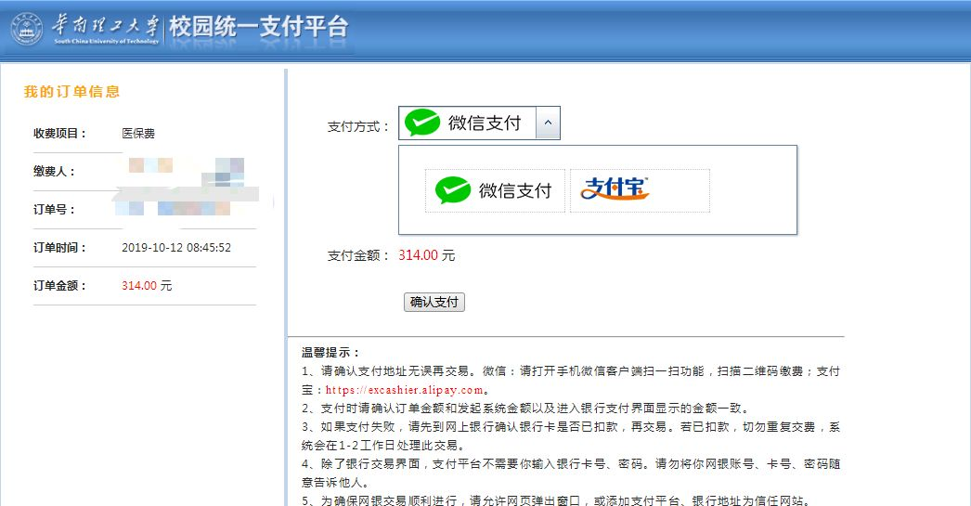

1. 付款成功后，点击“查询缴费情况”，订单状态显示为“成功”



1. 再次确认申请表单的个人信息，点击申请



1. 申请成功，归为在办事项，等待审批：

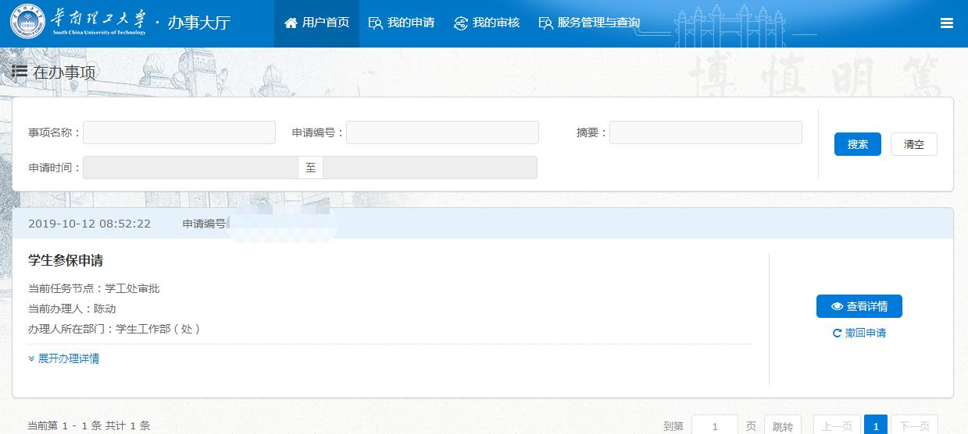



校医保办电话：22236673，网络中心QQ群咨询：384404554

校财务处收费科电话：87114508

**操作常见问题解答**

**2019年11月**

*问：有学生医保缴费环节，按钮是灰色，换了不同的电脑和浏览器都不行。请问是不是账号问题？

答：从在办事项里面进去 没缴费看到是灰色，要从我的审核进去就是亮的哈。

*问：信息出错如何修改？

答：没缴费前可以自己撤回修改，缴费了需要退回修改，提供学号、 姓名给网络中心后台修改。

*问：学生说已缴费但是缴费名单中又找不到，为什么？

答：很大可能是由于学生申请了又撤回，撤回后申请信息处于暂存状态，未提交。请各辅导员提醒学生不要撤回学生参保申请服务，如果由于学生自己操作不当导致参保不成功，概不负责任。已经缴费又自行撤回申请的，请学生自行在办事大厅-搜索“学生参保”重新提交一次，不用再填写任何信息。若手机号栏为空或空格请补充回去。原本有手机号被删除C:\Users\Administrator.PC-20180408MXIC\AppData\Roaming\Tencent\QQTempSys\Z}4JA~3{S79KP7UYELJH){7.gif。

*问：始终无法交费，是系统问题？

答：缴费不了的学生进群先仔细阅读群公告，按照群公告操作，实在不行，建议换浏览器，换电脑试试，拦截窗口自己搞不定的话，可以在已经成功缴费申请的同学电脑试。大部分问题都是没看服务描述缴费入口找不到，缴费链接被拦截。